En línea con su plan de expansión y crecimiento,
Gana Energía comienza la apertura de sus primeras tiendas exclusivas

- La compañía de luz aterriza en Ciudad Real y Albacete con sus primeros establecimientos exclusivos

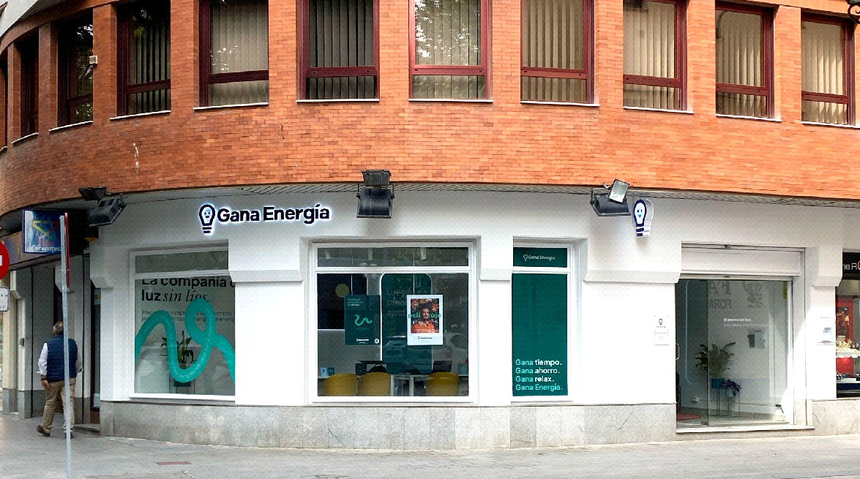

Madrid, 24 de mayo de 2024.- Las dos ciudades manchegas, Albacete y Ciudad Real, son las elegidas por Gana Energía, compañía comercializadora de electricidad y gas natural, para la apertura de sus primeros establecimientos exclusivos, la adaptación de su concepto “sin líos” al formato de tiendas físicas. Así, la empresa se consolida en el sector energético dejando de lado un entorno exclusivamente online.

Objetivo: un millón de clientes
La comercializadora, que ya finalizó el año 2023 con un 72% más de colaboradores respecto al ejercicio anterior, amplía su estrategia interna que hasta el momento se había centrado en un servicio 100% online y comienza con su crecimiento en este formato offline. Estas tiendas se suman a los más de 300 “Puntos Gana”, comercios colaboradores que la compañía tiene actualmente distribuidos por el territorio español.

Gracias al estreno de este nuevo formato, la empresa valenciana continúa presentando una apuesta en el sector energético dentro de su plan de alcanzar el millón de clientes de luz y gas. Por eso, Gana Energía ha elegido estas dos ciudades manchegas como puntos estratégicos para acercarse al cliente y presentarse como un empresa sólida en el sector energético.

“En Gana Energía queremos ir más allá de lo digital. Con el comienzo de este proyecto, las tiendas físicas, queremos reforzar nuestra presencia en un sector que ya está muy consolidado, aportando la relación cercana con nuestros clientes que tanto nos caracteriza”, afirma Antonio Picazo, co-fundador y CEO de Gana Energía.

La relación con el cliente en el punto de mira
Este hito consolida a Gana Energía como un actor fuerte en el sector energético donde se posiciona como alternativa a la manera de plantear la relación compañía - cliente. Una relación basada en la cercanía y la confianza que, con estos establecimientos, quiere potenciar. Por esta misma razón, la empresa planifica seguir invirtiendo en la apertura de nuevos establecimientos por todo el territorio de la mano de su red de colaboradores.

Estas nuevas tiendas han sido diseñadas pensando específicamente en el cliente, siguiendo la esencia de Gana Energía. La decoración cumple al detalle con las necesidades del cliente para poder facilitar su proceso de compra y familiarización con la marca. Una forma de conseguir esa proximidad con el cliente que tanto caracteriza a Gana.

Sobre Gana Energía

Gana Energía es una comercializadora de luz y gas natural que opera en España peninsular y Baleares. Fue fundada en 2015 con el objetivo de presentar una alternativa en el sector energético, ofreciendo precios ajustados y poniendo el foco en el ahorro y la tranquilidad del cliente.

Su apuesta por “el ahorro sin líos” se materializa a través de una oferta de tarifas de luz y gas simplificadas que eliminan costes extra de las facturas y renovaciones de precio. Una sencillez que se traslada también en sus gestiones y servicio de Atención al Cliente: desde su app o a través del teléfono, donde el cliente siempre encuentra un asesor energético dispuesto a ayudarle.

Para más información
Actitud de Comunicación
Irati Miguel: irati.miguel@actitud.es
Teléfono: 913 02 28 60

